

**GERENCIA REGIONAL DE CONTROL DE APURÍMAC**

**INFORME DE HITO DE CONTROL**

**N° XXX-2023-OCI/5333-SCC**

**CONTROL CONCURRENTE**

**GOBIERNO REGIONAL DE APURÍMAC**

**ABANCAY-ABANCAY-APURÍMAC**

**PROYECTO: “MEJORAMIENTO DE LA APLICACIÓN DE LAS TIC PARA EL ADECUADO DESARROLLO DE LAS COMPETENCIAS DE ESTUDIANTES Y DOCENTES EN LAS IIEE DE NIVEL SECUNDARIA DE LA PROVINCIA DE CHINCHEROS, UGEL CHINCHEROS - REGIÓN APURÍMAC”**

**HITO DE CONTROL N° 1**

**“DEVENGADO A LA ADQUISICION DEL EQUIPAMIENTO DE GABINETES DE CARGA DE PORTATILES”**

**PERÍODO DE EVALUACIÓN DEL HITO DE CONTROL:**

**DEL 8 AL 21 DE MARZO DE 2023**

**TOMO I DE I**

**ABANCAY, 21 DE MARZO DEL 2023**

"Decenio de la Igualdad de oportunidades para mujeres y hombres"

"Año del Fortalecimiento de la soberania Nacional”

**INFORME DE HITO DE CONTROL**

**N° XXX-2022-OCI/5333-SCC**

**PROYECTO: “MEJORAMIENTO DE LA APLICACIÓN DE LAS TIC PARA EL ADECUADO DESARROLLO DE LAS COMPETENCIAS DE ESTUDIANTES Y DOCENTES EN LAS IIEE DE NIVEL SECUNDARIA DE LA PROVINCIA DE CHINCHEROS, UGEL CHINCHEROS - REGIÓN APURÍMAC”**

**____________________________________________________________________________**

INDICE

I. ORIGEN 2

II. OBJETIVOS 2

III. ALCANCE 2

IV. INFORMACIÓN RESPECTO DEL HITO DE CONTROL 2

V. SITUACIONES ADVERSAS 3

VI. DOCUMENTACIÓN VINCULADA AL HITO DE CONTROL 7

VII. INFORMACIÓN DEL REPORTE DE AVANCE ANTE SITUACIONES ADVERSAS 8

[VIII. INFORMACIÓN DE LAS SITUACIONES ADVERSAS COMUNICADAS EN INFORMES   
DE HITO DE CONTROL ANTERIORES 8](#_Toc123200161)

IX. CONCLUSIÓN 8

X. RECOMENDACIONES 9

**INFORME DE HITO DE CONTROL N° XXXX-2023-0CI/5333-SCC**

**“MEJORAMIENTO DE LA APLICACIÓN DE LAS TIC PARA EL ADECUADO DESARROLLO DE LAS COMPETENCIAS DE ESTUDIANTES Y DOCENTES EN LAS IIEE DE NIVEL SECUNDARIA DE LA PROVINCIA DE CHINCHEROS - UGEL CHINCHEROS - REGIÓN APURÍMAC”**

**HITO DE CONTROL Nº 1 - “DEVENGADO A LA ADQUISICIONES DE EQUIPAMIENTO DE GABINETE DE CARGA DE PORTATILES”**

# ****ORIGEN****

El presente informe se emite en mérito a lo dispuesto por el Órgano de Control Institucional del Gobierno Regional de Apurímac de la Contraloría General de la República, mediante Oficio   
n.° 143-2023-CGR-OCI-GORE-APURÍMAC de 20 de marzo de 2023, registrado en el Sistema de Control Gubernamental – SCG con la orden de servicio n.° XXXX-2023-033, en el marco de lo previsto en la Directiva n.° 013-2022-CG/NORM “Servicio de Control Simultáneo”, aprobada mediante Resolución de Contraloría n.° 218-2022-CG, de 30 de mayo de 2022.

# ****OBJETIVOS****

1. **Objetivo general**

Determinar si la ejecución del proyecto de “Mejoramiento de la aplicación TIC para el adecuado desarrollo de las competencias de estudiantes y docentes en las II.EE de nivel secundaria de la provincia de Chincheros - UGEL Chincheros - región Apurímac”, se efectúa conforme a la normativa específica que regula la materia, los documentos técnicos y demás disposiciones aplicables.

1. **Objetivo específico**

# ****ALCANCE****

El proceso en curso materia de Control Concurrente es la verificación del devengado del proceso de adquisición del equipamiento de Gabinetes de Carga de Portátiles, efectuado mediante Adjudicaron Simplificada n.° 106-2022-GRAP, para el “Mejoramiento de la aplicación de las TIC para el adecuado desarrollo de las competencias de estudiantes y docentes en las IIEE de nivel secundaria de la provincia de Chincheros, UGEL Chincheros - región Apurímac”, con CUI 2185877, la misma que tiene por finalidad determinar si dicha etapa se efectuó en los plazos establecidos como dispone la normativa aplicable y se ejecutó del 8 al 21 de marzo de 2023.

**Descripción del Proyecto**

Mediante Resolución Gerencial Regional n.° 266 -2020-GR/APURÍMAC/GRI del 18 de agosto de 2020 se aprobó el expediente técnico del Proyecto: “Mejoramiento de la aplicación de las TIC para el adecuado desarrollo de las competencias de estudiantes y docentes en las IIEE de nivel secundaria de la provincia de Chincheros, UGEL Chincheros - región Apurímac”, a cargo del Gobierno Regional de Apurímac” con CUI n. ° 2185877, mediante la modalidad de administración directa con un plazo de ejecución de xxxx meses contando con un presupuesto total del proyecto por S/ 13 525 069,43 según detalle en los cuadros siguientes:

# ****INFORMACIÓN RESPECTO DEL HITO DE CONTROL****

Al respecto, mediante Oficio n. ° 116-2023-CGR-OCI-GORE/APURIMAC de 10 de marzo de 2023, se requirió a la Gerencia Regional de Infraestructura información respecto a la ejecución del Proyecto: “Mejoramiento de la aplicación de las TIC para el adecuado desarrollo de las competencias de estudiantes y docentes en las IIEE de nivel secundaria de la provincia de Chincheros, UGEL Chincheros - región Apurímac”, el cual fue atendido mediante el oficio …………………

De la información remitida por el Gobierno Regional de Apurímac, se verificó la documentación de la ejecución contractual para la adquisición de bienes, de la siguiente manera:

* **Proceso para la adquisición de gabinete de carga de portátiles**

Mediante el procedimiento de selección de adjudicación simplificada segunda convocatoria   
n.° 106-2022-DRA, convocado el 5 de agosto de 2023, para adquisición de 15 unidades de gabinete de carga de portátiles, se otorgó la buena pro al postor Industrias Tecnodura S.A.C el 14 de setiembre de 2022, por el importe de S/ 74 000,00; asimismo, se emitió la orden de compra n. ° 1044004 de 4 de octubre de 2022, siendo notificado el mismo día, con un plazo entrega de 30 días calendarios, con fecha de vencimiento para entrega de los bienes el 3 de noviembre de 2022.

En este contexto, mediante el informe n.° 307-2022-GRAP/SGP/SGPS/RJBA de 15 de noviembre de 2022, el residente de obra informó al Sub Gerente de Promoción Social, la resolución de la orden de compra donde informa que el proveedor hace la entrega de los bienes en el almacén de Condebamba del Gobierno Regional fuera de horario aproximadamente a las 17:15 horas del día 28 de octubre de 2022, dejando los bienes en custodia donde el área usuaria no autorizo la recepción, ni la custodia, y que informa que al momento de la calificación de las propuestas las declaraciones juradas de certificación de los bienes del postor ganador, no se presentaron en su debido momento, de la misma forma los certificados de fabricación que entrego la empresa no era válido porque en la búsqueda por el internet para su autenticidad y veracidad no se logró encontrar dicho certificado y con respecto a la revisión de los bienes entregados se encontró deficiencias y daños en las puertas bisagra con soldadura ineficiente, el acabado de la pintura se está despegando.

Al respecto mediante el informe n. ° 1657-2022-GRAP/II/GRDS/SGPS de 16 de noviembre de 2022, el Sub Gerente de Promoción Social toma conocimiento el informe el residente de obra y solicita al Gerente de Desarrollo Social, la resolución de la orden de compra n. ° 3961-2022 por incumplimiento a las especificaciones técnicas por parte del proveedor, y a través de los memorándums n.° 1597-2002-GRAP/IIGROS de 16 de noviembre de 2022 y memorándums reiterativo n.° 1793-2002-GRAP/IIGROS de fecha 18 de noviembre de 2022 dispone al Director Regional de Administración la emisión de la resolución y/o anulación de la orden de compra n.° 3961 por incumplimiento y por presentación de certificado falso.

Con informe n. ° 318-2022-GRAP/11/SGPS/R.P/RJBA de fecha 23 de noviembre de 2022 el Residente del proyecto emite informe sobre la autenticidad del certificado ISO 9001-:2015, certificado presentado por mesa de partes por parte del representante de la Empresa Tecnodura SAC, realizando las consultas sobre la autenticidad del certificado concluye que el certificado de código PE21/819943564 es falso y que solicita la resolución de la orden de compra, causando retraso en la ejecución del proyecto por parte del proveedor.

En ese contexto, con carta n. ° 35-2022-IT de 28 de noviembre de 2022 el proveedor comunica a la Dirección Regional de Administración del Gobierno Regional de Apurímac, con fecha 28 de octubre de 2022, se realizó el internamiento de los bienes en el almacén central del Gobierno Regional de Apurímac, el cual se encuentra dentro del plazo establecido, la misma que no tuvo ninguna observación en la ficha técnica y a consecuencia de ello se nos otorgó la buena pro, amparado en el numeral 49.1 del artículo 49° del Reglamento de la Ley de Contrataciones, y que solicita el pago de la orden de compra n. ° 3961-2022 por el importe de S/ 74 000.00, en vista que los bienes cumplen con las condiciones establecidas del procedimiento de selección, en caso no se cumpla el pago dentro de lo establecido se solicitara a otras instancias el pago de los intereses legales y las acciones sancionadoras con los responsables directos de dicho acto administrativo, y se adjunta la orden de compra y la guía de remisión n.° 837.

A su vez mediante el informe n. ° 3032-2022-GR. APURIMAC/07.04 de 01 de diciembre de 2022, emitido por la Sub Dirección de Abastecimientos Patrimonio y Margesí de Bienes, remite los documentos al Sub Gerente de Promoción Social, donde el proveedor solicita pago por la entrega de los bienes, de igual manera mediante la carta n. ° 773-2022-GR. APURIMAC/07.04 de 05 de diciembre de 2022 la responsable de la Sub Dirección de Abastecimientos Patrimonio y Margesí de Bienes comunica al proveedor en tanto no se levante las observaciones advertidas, el área usuaria razón por la cual no puede recibir los bienes, no podría otorgar la conformidad de la prestación la cual otorga un plazo de cinco (5) días calendario para subsanar las observaciones advertidas; de no ser subsanadas en dicho plazo , corresponderá la aplicación de penalidades por mora.

Mediante los documentos siguientes, informe n.° 340-2022-GFRAP/11/SGSP/R.P/RJBA de fecha 12 de diciembre 2022 del Residente de obra, donde reitera la resolución y/o anulación de la orden de compra, informe n. ° 1839-2022-GRAP/11/GRDS/SGPS de fecha 18 de diciembre de 2022 del Sub Gerente de Promoción Social, donde reitera la resolución y/o anulación de la orden de compra, memorándum n. ° 2566-2022-GRAP/06/GG de fecha 19 de diciembre de 2022 de 19 diciembre de 2022 dispone a la Sub Dirección de Abastecimientos Patrimonio y Margesí de Bienes, para la emisión de la resolución y/o anulación de la orden de compra n. ° 3961-2022, asimismo de corresponder inicie las acciones pertinentes en contra del proveedor, informe n. ° 3130-2022-GR.APURIMAC/07.04, de 20 de diciembre de 2022, de la Sub Dirección de Abastecimientos Patrimonio y Margesí de Bienes, comunica al Gerente Regional de Desarrollo Social, si cumplió o no con levantar las observaciones comunicadas, Informe n. ° 351-2022-GRAP/11/SGPS/R.P/RJBA, de 22 de diciembre de 2022 del Residente del proyecto se dirige al Sub Gerente de Promoción Social, reitera la resolución y/o anulación de la orden de compra n. ° 3961-2022, por incumplimiento de especificaciones técnicas y el retiro del bien del almacén central, informe n. ° 1909-GRAP/11/GRDS/SGPS, de 22 de diciembre de 2022 del Sub Gerente de Promoción Social, solicita reiteradamente la emisión de resolución y/o anulación de la orden de compra al Gerente Regional de Desarrollo Social; y el memorándum n. ° 1859-2022-GRAP/11/GRDS, de 23 de diciembre de 2022, el Gerente de Desarrollo Social, dispone al Director Regional de Administración, solicita reiteradamente la emisión de resolución y/o anulación de la orden de compra por presentar certificado de bienes ofertados falso.

Con carta n. ° 002-2023/INDUSTRIASTENODURASAC, de 03 de enero de 2023, la empresa Industrias Tecnodura SAC, solicita la devolución de los bienes que se encuentran en custodia en el almacén del Gobierno Regional de Apurímac, en vista que la orden de compra n. ° 3961-2022 no se encuentra devengada.

Finalmente, de acuerdo a los documentos emitidos como el informe n. ° 2-2023-GRA/DRAF/CP/USA, de 18 de enero de 2023, del responsable de Control Previo, comunica al Director Regional de Administración, sobre la anulación de la fase devengado del expediente gasto, por las irregularidades de los responsables de ese entonces e iniciar acciones administrativas y legales contra quienes resulten responsables por el perjuicio económico ocasionado en contra del Gobierno Regional de Apurímac, informe n. ° 085-2023-GRAP/07.04, de 26 de enero de 2023, el Director de Abastecimientos Patrimonio y Margesí de Bienes, informa al Gerente Regional de Desarrollo Social, con referencia a la no participación del área usuaria (residente de obra) al acto de entrega o recepción de bienes para la verificación y control de calidad, si como como la oficina de abastecimiento realizo la fase de devengado sin la revisión del expediente por parte de la oficina de control previo, informe n.° 019-2023-GFRAP/11/SGSP/R.P/RJBA de fecha 27 de enero 2023 del Residente de obra, comunica al Sub Gerente de Promoción Social, donde solicita la anulación de la fase devengado y la resolución y/o anulación de la orden de compra n. ° 3961-2022, memorándum n. ° 68-2023-GRAP/11/GRDS, de 27 de enero de 2023, el Gerente de Desarrollo Social, dispone al Director Regional de Administración, solicita la anulación de la fase devengado y nulidad de la orden de compra n.° 3961-2022, informe n.° 017-2023-GFRAP/11/SGSP/R.P/RJBA de fecha 03 de febrero 2023 del Residente de obra, comunica al Sub Gerente de Promoción Social, donde solicita el extorno del pedido de comprobante de salida (pecosa), carta n. ° 14-2023-GRAP/07.04/OAPyMB, de 07 de febrero 2023, Director de Abastecimientos Patrimonio y Margesí de Bienes, se dirige al Gerente Regional de Desarrollo Social, para solicitar información sobre el estado de trámite de pago de la orden de compra n.° 3961-2022; y el informe n.° 038-2023-GFRAP/11/SGSP/R.P/RJBA de fecha 20 de febrero 2023 del Residente de obra, se dirige al Sub Gerente de Promoción Social, donde informa sobre el estado situacional a su vez comunica que no dará conformidad por incumplimiento de especificaciones técnica, el expediente de contratación se encuentra en la oficina de abastecimiento, patrimonio y margesí y recomienda el retiro de los bienes del almacén de la Entidad.

# ****SITUACIONES ADVERSAS****

De la revisión y análisis efectuado a la documentación vinculada al Hito de Control n.° 1 proceso de devengado a la adquisición del equipamiento de Gabinetes de Carga de Portátiles para el proyecto: “Mejoramiento de la aplicación de las TIC para el adecuado desarrollo de las competencias de estudiantes y docentes en las IIEE de nivel secundaria de la provincia de Chincheros, UGEL Chincheros - región Apurímac” se han identificado dos (2) situaciones adversas que afectan o podrían afectar el resultado o logro de los objetivos del proyecto en mención la cual, se expone a continuación:

1. **GABINETE DE METAL DE CARGA DE PORTATILES ENTREGADO POR CONTRATISTA CONTIENE DEFICIENCIAS Y DAÑOS, PRESUNTAMENTE INCUMPLIENDO CON LAS ESPECIFICACIONES TECNICAS ESTABLECIDAS, PRESUMIBLEMENTE SIN OTORGAR PLAZO PARA LA SUBSANACION, ORIGINANDO EL RIESGO DE UN POSIBLE INCUMPLIMIENTO A LA NORMATIVA DE CONTRATACIONES.**

En referencia a la orden de compra n.º 3961 de 4 de octubre de 2022, la Entidad notificó a Industrias Tecnodura S.A.C., por S/ 74 000,00, para la adquisición de 15 unidades de gabinetes de metal de carga de portátiles, verificándose que el proceso de selección se encuentra en la fase de ejecución contractual, toda vez que, los bienes tiene un plazo de entrega dentro de los treinta (30) días calendarios, con vencimiento el 03 de noviembre de 2022, la empresa hace la entrega de los bienes en el almacén de la Entidad ubicado en el estadio de Condebamba - Abancay, ingresado mediante la guía de remisión n. ° 001-837 de 28 de octubre de 2022, siendo lo siguiente:

**Cuadro n. º 1**

**Detalle de suscripción de la orden de compra entre la Entidad y el contratista**

|  |  |  |  |  |  |  |  |
| --- | --- | --- | --- | --- | --- | --- | --- |
| **N°** | **O/C** | **Proveedor** | **Detalle del Bien** | **Importe S/** | **Plazo de Entrega** | **Fecha de notificación** | **Fecha de Entrega** |
| 1 | 3961 | Industrias Tecnodura S.A.C. | 15 unidades de gabinete de carga de portátiles | 74 000,00 | 30 días calendarios | 4 de octubre de 2022 | 3 de noviembre de 2022 |

**Fuente:** Orden de Compra n.º 3961

**Elaborado por:** Comisión de Control

Con el informe n. ° 307-2022-GFRAP/11/SGSP/R.P/RJBA, de fecha 15 de noviembre de 2022, del residente de obra, comunica que la empresa hace el ingreso de los bienes fuera de horario laboral aproximadamente a las 17:15 pm dejando los bienes en custodia por estar fuera de horario laboral, a su vez el área usuaria también comunica que no ha autorizado la custodia y la recepción de los bienes, en el mismo informe comunica que el área usuaria recién toma en conocimiento el día 09 de noviembre de 2022, el mismo día con presencia del representante de la empresa realizan la verificación para la recepción de los bienes que esté de acuerdo a las especificaciones técnicas ofertados por el contratista, concluyendo con la revisión de los bienes el área usuario informa que los bienes no reúnen los requisitos de los certificados de calidad ofertados por el contratista, a su vez presentan deficiencias y daños en las puertas, bisagra con soldadura ineficiente, el nombre del modelo del bien y las etiquetas internas se están despegando, la cual no cumple por no tener control de calidad y finalmente recomienda al jefe inmediato tomar las acciones pertinentes por incumplimiento por parte del proveedor.

Al respecto, el personal que participo de la recepción y conformidad no hace constar que dichos equipos queden en custodia en el almacén del Gobierno Regional de Apurímac, sin presuntamente considerar lo establecido en el numeral 168.7 del artículo 168 del Reglamento de la Ley de Contrataciones vigente, otorgando al contratista que subsane las observaciones en el plazo no menor de 2 días y mayor a 7 días.

Asimismo, De la verificación al acta de visita n. ° 01-2023-CG-OCI-GORE/APURIMAC, suscrito el día 16 de marzo de 2023 a horas 11:25 am en las instalaciones del almacén de la entidad, se ha evidenciado el almacenamiento de las 15 unidades de gabinete de metal de carga de portátiles, las mismas que se encuentran embaladas.

**Imagen n.° 1**

**Fotografías de los bienes almacenados, en el almacén de la entidad**

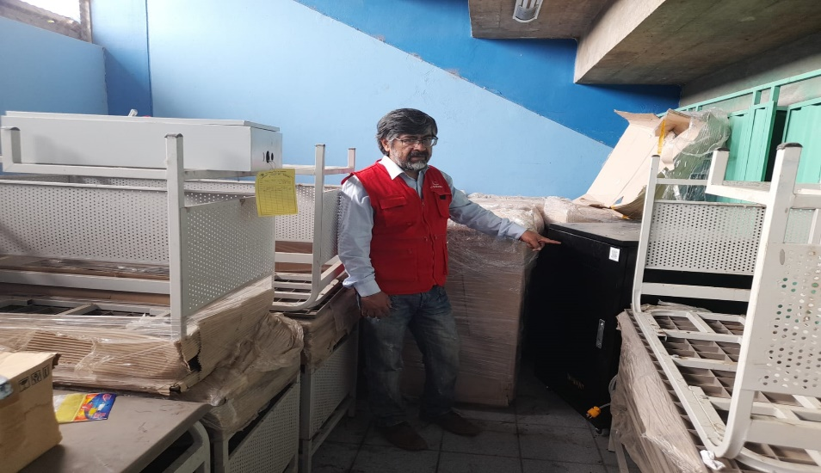

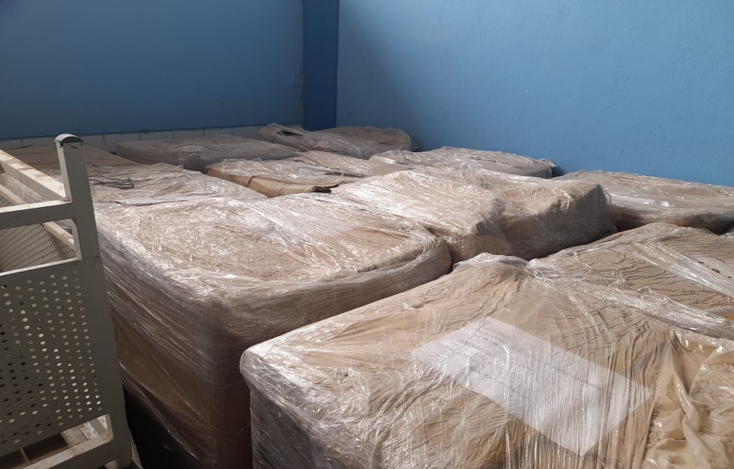

La situación antes descrita estaría transgrediendo lo establecido en normativa siguiente

* **Ley 30225 y el Reglamento de Contrataciones con el Estado,** modificado mediante Decreto Supremo n.° 162- 2021- EF. 25 de junio de 2021, que establece lo siguiente:

***Artículo 168: Recepción y conformidad***

***Articulo 168.1 Responsabilidad de la recepción y conformidad***

*La recepción y conformidad es responsabilidad del área usuaria. En el caso de bienes, la recepción es responsabilidad del área de almacén y la conformidad es responsabilidad de quien se indique en los documentos de procedimiento de selección.*

***Articulo 168.2 Informe de recepción por el responsable del área usuaria después de verificar la naturaleza de la prestación, la calidad, cantidad y cumplimiento de las condiciones contractuales.***

*La conformidad requiere del informe del funcionario responsable del área usuaria, quien verifica, dependiendo de la naturaleza de la prestación, calidad, cantidad y cumplimiento de las condiciones contractuales, debiendo realizar las pruebas que fueran necesaria. Tratándose de órdenes de compra o de servicio, la conformidad puede consignarse en dicho documento.*

***Artículo 168.7.*** *Este procedimiento no resulta aplicable cuando los bienes. (…) manifiestamente no cumplan con las características y condiciones ofrecidas, en cuyo caso la Entidad no efectúa la recepción o no otorga la conformidad, según corresponda, debiendo considerarse como no ejecutada la prestación, aplicándose la penalidad que corresponda por cada día de atraso.*

* **Bases Integradas del proceso Adjudicación Simplificada N° 106-2022-GRAP-2,** que señala lo siguiente:

***CAPITULO III REQUERIMIENTO***

***3.1 ESPECIFIACIONES TECNICAS***

*(…)*

***10. Recepción y Conformidad***

*Los bienes serán recepcionados por el responsable de almacén del proyecto en coordinación con el coordinador y supervisor del proyecto.*

*El informe de conformidad será remitido por el coordinador y supervisor del proyecto por el monto total, previa recepción y verificación acuerdo a las especificaciones técnicas. Además del informe del contratista*

La situación adversa antes descrita, pone en riesgo al cumplimiento del contrato y al fin objetivo del proyecto, generando que la obra no se culmine en la fecha y plazo previsto.

1. **LA ENTIDAD FORMALIZÓ, AUTORIZÓ Y REGISTRÓ DEVENGADO EL 04 DE NOVIEMBRE DE 2022 A FAVOR DE LA EMPRESA CONTRATISTA, SIN HABERSE ACREDITADO LA RECEPCION Y CONFORMIDAD DEL AREA USUARIA DEL GABINETE DE CARGA DE PORTATILES; GENERANDO EL RIESGO DE INADECUADA UTILIZACION DE LOS RECURSOS PUBLICOS.**

Del reporte de la ejecución de devengados, la Comisión de Control selecciono una muestra representativa, del reporte del SIAF – Modulo Administrativo del devengado por pagar al 31 de diciembre de 2022, es así que mediante Oficio n. ° 116-2023-CGR-OCI-GORE/APURIMAC de 10 de marzo de 2023, la Comisión de Control solicitó a la Entidad la orden de compra – guía de Internamiento n.º 3961 de 4 de octubre de 2022 con la debida documentación sustentantoria, de las cuales se verificó que los bienes solicitados han ingresado al almacén de la Entidad dentro del plazo establecido en la orden de compra, según la guía de remisión n.° 001-837 de 15 unidades de Gabinete de Metal de Carga de Portátiles, con fecha de ingreso el día 28 de octubre de 2022, también se adjunta la factura electrónica n.° E001-387 por el importe de S/ 74 000,00 de fecha 04 de noviembre de 2022, luego se verificó un reporte de acta de conformidad de bienes de ingreso al almacén de fecha 23 de noviembre de 2022, sin el visto bueno de los responsables de la entrega - recepción y conformidad del bien ingresado, posteriormente se da la conformidad a la orden de compra por el jefe de almacén el día 30 de diciembre de 2022, finalmente se ha verificado un reporte generado del pedido comprobante de salida de almacén n.° 4371-2022 (pecosa) de fecha 23 de noviembre de 2022.

**Imagen n. ° 2**

**Captura de orden de compra n.° 3961 de 04 de octubre de 2022**

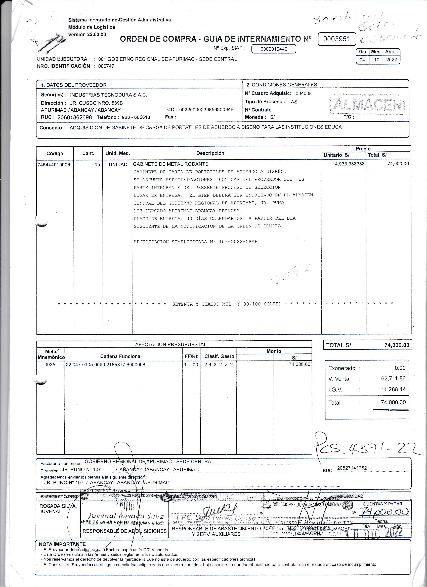

**Fuente:** Orden de compra 3961-2022

Al respecto la Comisión de Control verifico que la Entidad, realizo la fase del devengado con el registro SIAF n.° 10440 de fecha de registro 4 de noviembre de 2022, sin que estos previamente cuenten con los documentos sustentatorios (informe del funcionario responsable emitiendo la conformidad), documentos con los cuales se acredita la formalización del devengado, siendo el plazo para el giro el 31 de enero de 2023 conforme al siguiente detalle:

**Cuadro n. ° 2**

|  |  |  |  |  |  |  |
| --- | --- | --- | --- | --- | --- | --- |
| **N°** | **EXP SIAF** | **TIPO DE DOCUMENTO** | **N° DOC** | **PROVEEDOR** | **IMPORTE S/** | **OBSERVACION** |
| 1 | 10440 | Orden de Compra | 3961 | Industrias Tenocdura SAC | 74,000.00 | No cuenta con el informe de conformidad del área usuaria, Residente de obra y Supervisor. |
| **TOTAL, S/** | | | | | **74,000.00** |  |

**Fuente**: Orden de Compra n. ° 3961

**Imagen n. ° 3**

**Captura de pantalla del expediente SIAF n.° 10440, orden e compra n.° 3961, devengado el 4 de noviembre de 2022**

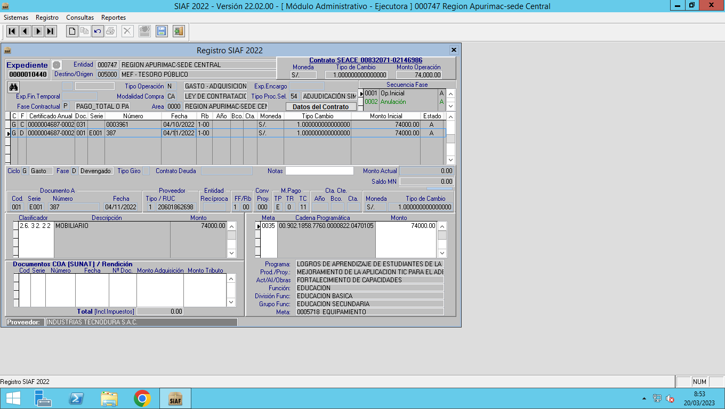

**Fuente:** Reporte Siaf 10440

(*) Cabe precisar que el devengado se encuentra anulado

De lo expuesto la Comisión de Control también ha verificado en el Módulo Administrativo del SIAF la anulación del devengado, del registro administrativo Siaf n.° 10440 por el importe de 74 000.00, anulación registrada con fecha 30 de enero de 2023, al respecto no se tiene evidencia de la justificación o sustento del registro anulado, a continuación, se muestara la pantalla del siaf.

**Imagen n. ° 4**

**Captura de pantalla de anulación del expediente SIAF n.° 10440, anulado el 30 de enero de 2023**

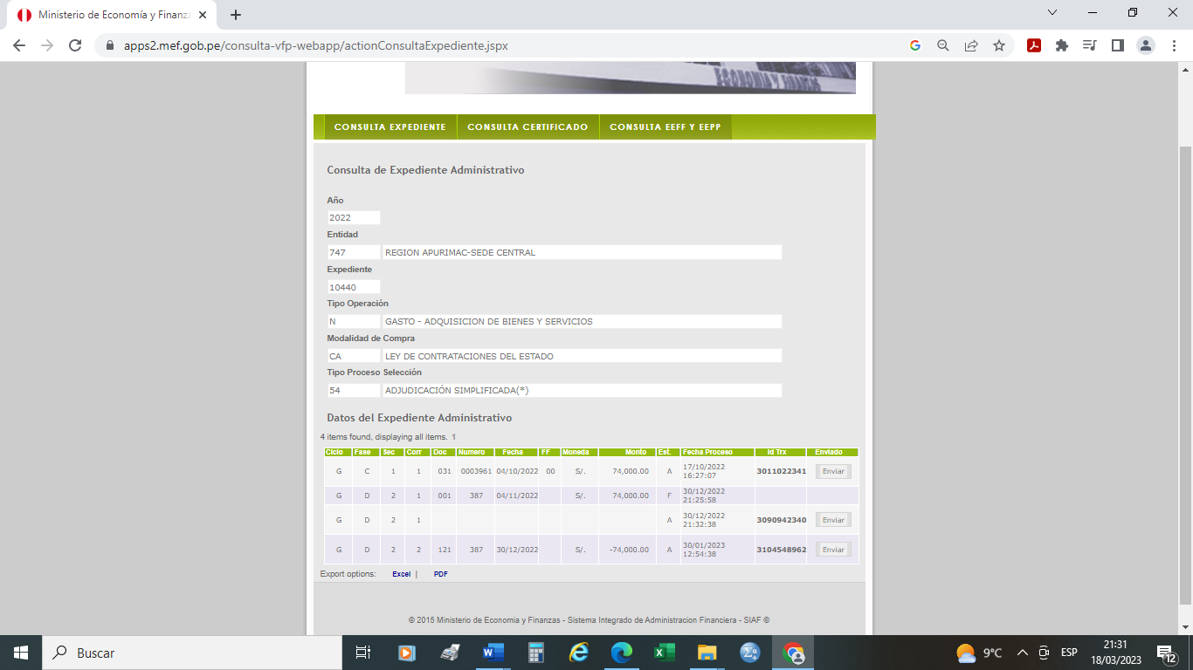

**Fuente**: Consulta web de expediente siaf. N.° 1440-2022

De lo informado anteriormente se puede advertir que el responsable designado por la Entidad realizo los registros de devengados sin que, las áreas usuarias dieran la conformidad de haber recibido el bien, lo que puede originar el pago a los proveedores sin cumplir sus obligaciones contractuales en perjuicio de la Entidad. Asimismo, retrasos injustificados en la entrega de bienes y servicios y no se aplique penalidades respectivas.

Los hechos anteriormente expuestos contravienen la normativa siguiente:

* **Decreto Legislativo n.° 1440, Decreto Legislativo del Sistema Nacional de Presupuesto, publicado 16 de setiembre de 2018.**

***Artículo 43. Devengado***

*43.1 El devengado es el acto mediante el cual se reconoce una obligación de pago, derivada de un gasto aprobado y comprometido, que se produce previa acreditación documental ante el órgano competente de la realización de la prestación o el derecho de acreedor. El reconocimiento de la obligación debe afectarse al presupuesto institucional, forma definitiva.*

*43.2 Para efectos del registro presupuestal del devengado, el área usuaria, bajo responsabilidad, deberá verificar el ingreso real de los bienes, la efectiva prestación de los servicios o la ejecución de obra, como acción previa a la conformidad correspondiente.*

*43.3 El reconocimiento de devengados que no cumplan con los criterios señalados en el párrafo 43.2, dará lugar a responsabilidad administrativa, civil o penal, según corresponda del Titular de la Entidad y del responsable del área usuaria y de la oficina de administración o la que haga sus veces en la Entidad.*

*43.4 El devengado es regulado de forma específica por las normas del Sistema Nacional de Tesorería, en coordinación con los Sistemas de la Administración Financiera del Sector Publico, según corresponda.*

* **Decreto Legislativo n.° 1441, Decreto Legislativo del Sistema Nacional de Tesorería, publicado 16 de setiembre de 2018.**

***Artículo 17. Gestión de pagos***

***(...)***

*17.6 El Director General de Administración o Gerente de Finanzas, o quien haga sus veces en la entidad, debe establecer los procedimientos necesarios para el procesamiento de la documentación sustentantoria de la obligación a cancelar, así como para que las áreas relacionadas con la formalización del devengado cumpla, bajo responsabilidad, con la presentación de dicha documentación con la suficiente anticipación a las fechas o cronogramas de pago, asegurando la oportuna y adecuada atención del mismo.*

* **Directiva de Tesorería n.° 001-2007-EF/77.15 aprobado con la Resolución Directoral N.° 002-2007-EF-77.15 de 24 de enero de 2007.**

***Artículo 9. Formalización del Gasto Devengado***

*“9.1**El Gasto Devengado se formaliza cuando se otorga la conformidad con alguno de los documentos establecidos en el artículo precedente luego de haberse verificado, por parte del área responsable, una de las siguientes condiciones:*

1. *La recepción satisfactoria de los bienes*
2. *La prestación satisfactoria de los servicios*
3. *El cumplimiento de los términos contractuales en los casos que contemplan adelantos pagos contra entrega o entregas periódicas de las prestaciones en la oportunidad u oportunidades establecidas en las bases o en el contrato;*

*9.2 El Gasto Devengado es registrado afectando en forma definitiva la Especifica de Gastos Comprometido, con lo cual queda reconocida la obligación de pago”.*

***Artículo 13. Autorización del devengado y oportunidad para la presentación de documentos para proceso de pagos***

*“13.1 La autorización de los devengados o quien haga sus veces debe:*

1. *Establecer los procedimientos necesarios para efectuar una eficiente programación de sus gastos.*
2. *Asegurar la oportuna y adecuada elaboración de la documentación necesaria para que se proceda al pago de las obligaciones.*
3. *Impartir la directiva necesaria a las oficinas relacionadas con la formalización del Gastos Devengado, tales como Logística y Personal o a aquellas que hagan sus veces, para que cumplan con la presentación de los documentos a la Oficina de Tesorería con la suficiente anticipación a las fechas previstas para la oportuna y adecuada atención del pago correspondiente”.*

La situación expuesta de registrar la fase del devengado en el SIAF-SP, sin que este cuente con el total de la documentación sustentantoria correspondiente que acredite la recepción satisfactoria de los bienes, podría generar el riesgo de incumplimiento de los objetivos institucionales, afectando los intereses económicos de la Entidad e incluso los proveedores pueden efectuar acciones legales y por ende se origine contingencias económicas a la Entidad.

**ESPECIFICACIONES TÉCNICAS IMPRECISAS LO QUE PUEDE LLEVAR A UNA ADQUISICIÓN DEL BIEN QUE NO CUMPLA CON EL OBJETIVO O FINALIDAD PUBLICA Y POSIBLE INCUMPLIMIENTO CON LO DISPUESTO EN EL CAPÍTULO II ACTUACIONES PREPARATORIAS, ARTICULO 16. REQUERIMIENTO DE LEY 30225 Y EL REGLAMENTO DE CONTRATACIONES CON EL ESTADO.**

En referencia a las bases integradas publicadas el 2/09/2022 en el portal del SEACE, en la página 21 de la ADJUDICACION SIMPLIFICADA AS-SM-106-2022-GRAP-2, se observa las especificaciones técnicas con las que se llevó el proceso en mención. Estas especificaciones técnicas cuentan con la firma y sello del Residente de Proyecto, Asistente Técnico y Supervisor de proyectos sociales se observa:

En el punto primero denominación de la contratación se indica ADQUISICIÓN DE GABINETE DE CARGA DE PORTÁTILES DE ACUERDO A DISEÑO; no se observa que en las especificaciones técnicas publicadas para el proceso de adquisición diseño de referencia, tan solo se coloco una imagen referencial sin cortes que hagan referencia a algún diseño.

En el punto 5. Características técnicas; Certificación se solicita CE-EMC, UL, Proceso de fabricación ISO9001, lo que se entendería que se habría solicitado estas tres características. Por otro lado, en el punto 10. Recepción y conformidad que El Informe de Conformidad será emitido por el coordinador y supervisor del proyecto por el monto total (…) Además del informe el contratista debe de presentar:

* El certificado de garantía
* Copia del certificado del bien, deberá adjuntar el documento sustenta torios de la certificación CE-EMC y/o UL y/o proceso de fabricación del bien.

Se observa también que se solicita una certificación CE-ECM que por sus siglas hace referencia a (Compatibilidad Electromagnética), visto que las especificaciones técnicas no hacen referencia a un dispositivo que genere campo electromagnético como transformadores, condensadores, bobinas, etc. No aplicaría este tipo de certificación para dichos equipos de carga.

De la misma manera se solicita también paralelo a esta certificación el marcado CE que hace referencia a la Conformidad Europea para ciertos productos industriales, y es validad para países miembros de la Unión Europea. Dicha marca no permitiría participar a empresas de otros continentes.

Se solicita también en las especificaciones técnicas una certificación UL que hace referencia a requisitos de seguridad de EE. UU. y Canadá. Estas certificaciones se encontrarían generalmente en productos importados.

Esto se debe de entender que el área usuaria en relación al conector lógico utilizado, el proveedor podía presentar las tres certificaciones o solo una de ellas para poder cumplir con el proceso de recepción. Además, que lo requerido en las especificaciones técnicas serian excluyentes para empresas Nacionales.

Esta situación se podría entender como una posible ambigüedad y/o imprecisión de las especificaciones técnicas consideradas por el área usuaria,

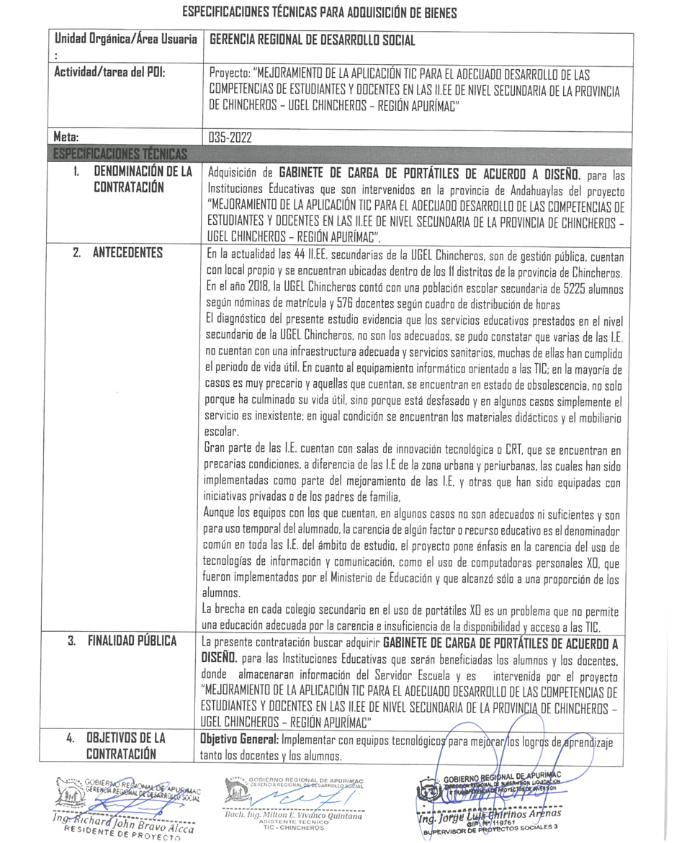

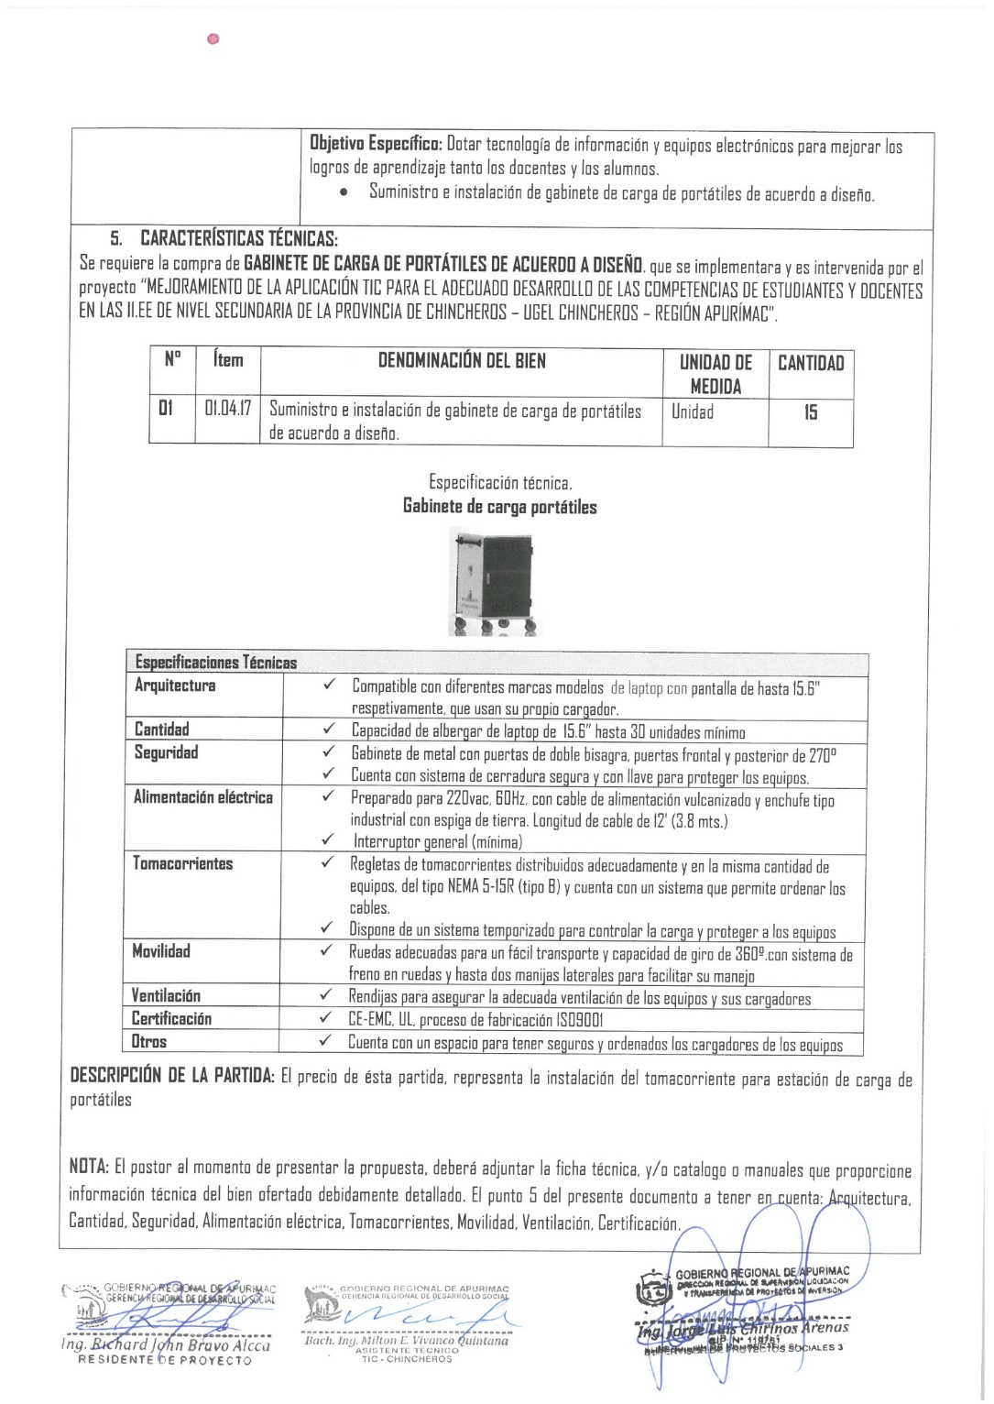

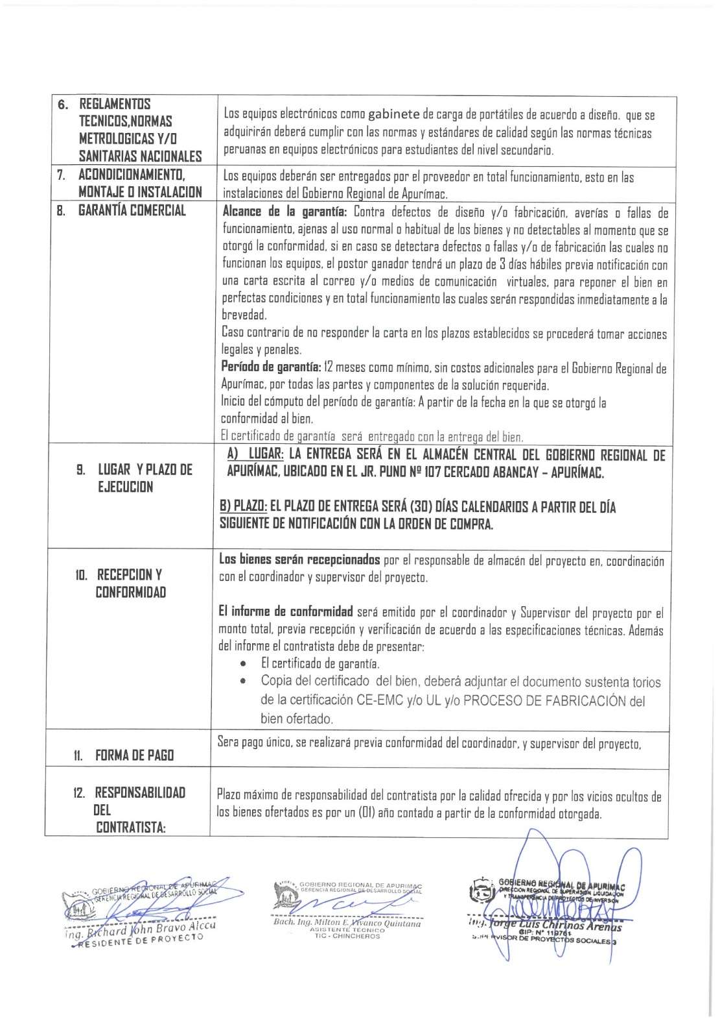

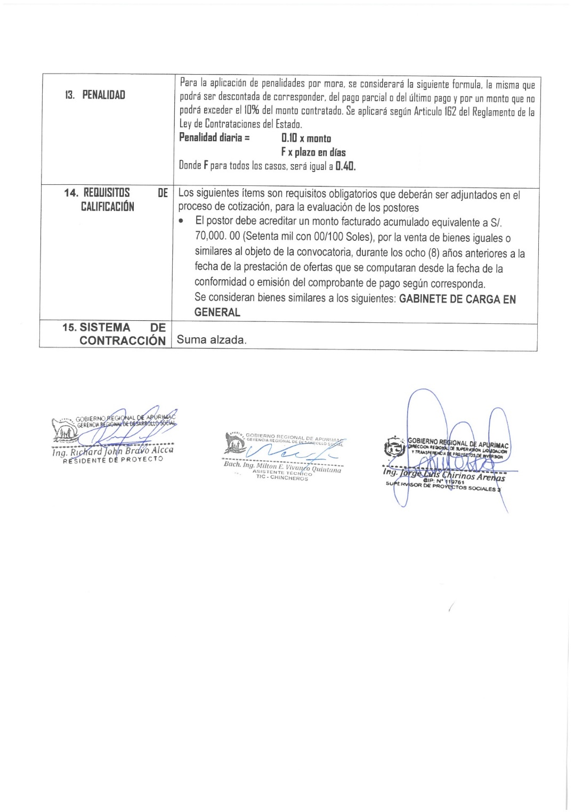

**Fuente**: Bases Integradas publicadas en el portal web del SEACE

La situación antes descrita estaría transgrediendo lo dispuesto en la Ley 30225 y el Reglamento de Contrataciones con el Estado En el sentido de que las especificaciones técnicas deben formularse de forma objetiva y precisa por el área usuaria.

* **Ley 30225 y el Reglamento de Contrataciones con el Estado,** modificado mediante Decreto Supremo n.° 162- 2021- EF. 25 de junio de 2021, que establece lo siguiente:

***Artículo 16: Requerimiento***

***Articulo*** *16.1 El área usuaria requiere los bienes, servicios u obras a contratar, siendo responsable de formular las especificaciones técnicas, términos de referencia o expediente técnico, respectivamente, así como los requisitos de calificación; además de justificar la finalidad pública de la contratación. Los bienes, servicios u obras que se requieran deben estar orientados al cumplimiento de las funciones de la Entidad.*

***Articulo*** *16.2 Las especificaciones técnicas, términos de referencia o expediente técnico deben formularse de forma objetiva y precisa por el área usuaria; alternativamente pueden ser formulados por el órgano a cargo de las contrataciones y aprobados por el área usuaria. Dichas especificaciones técnicas, términos de referencia o expediente técnico deben proporcionar acceso al proceso de contratación en condiciones de igualdad y no tienen por efecto la creación de obstáculos ni direccionamiento que perjudiquen la competencia en el mismo. Salvo las excepciones previstas en el reglamento, en el requerimiento no se hace referencia a una fabricación o una procedencia determinada, o a un procedimiento concreto que caracterice a los bienes o servicios ofrecidos por un proveedor determinado, o a marcas, patentes o tipos, o a un origen o a una producción determinados con la finalidad de favorecer o descartar ciertos proveedores o ciertos productos.*

* **Bases Integradas del proceso Adjudicación Simplificada N° 106-2022-GRAP-2,** que señala lo siguiente:

***CAPITULO III REQUERIMIENTO***

***3.1 ESPECIFIACIONES TECNICAS***

***5. Características Técnicas***

*Se requiere la compra de GABINETE DE CARGA DE PORTÁTILES DE ACUERDO A DISEÑO. (…).*

***Certificación.*** *CE-EMC, UL, proceso de fabricación ISO9001*

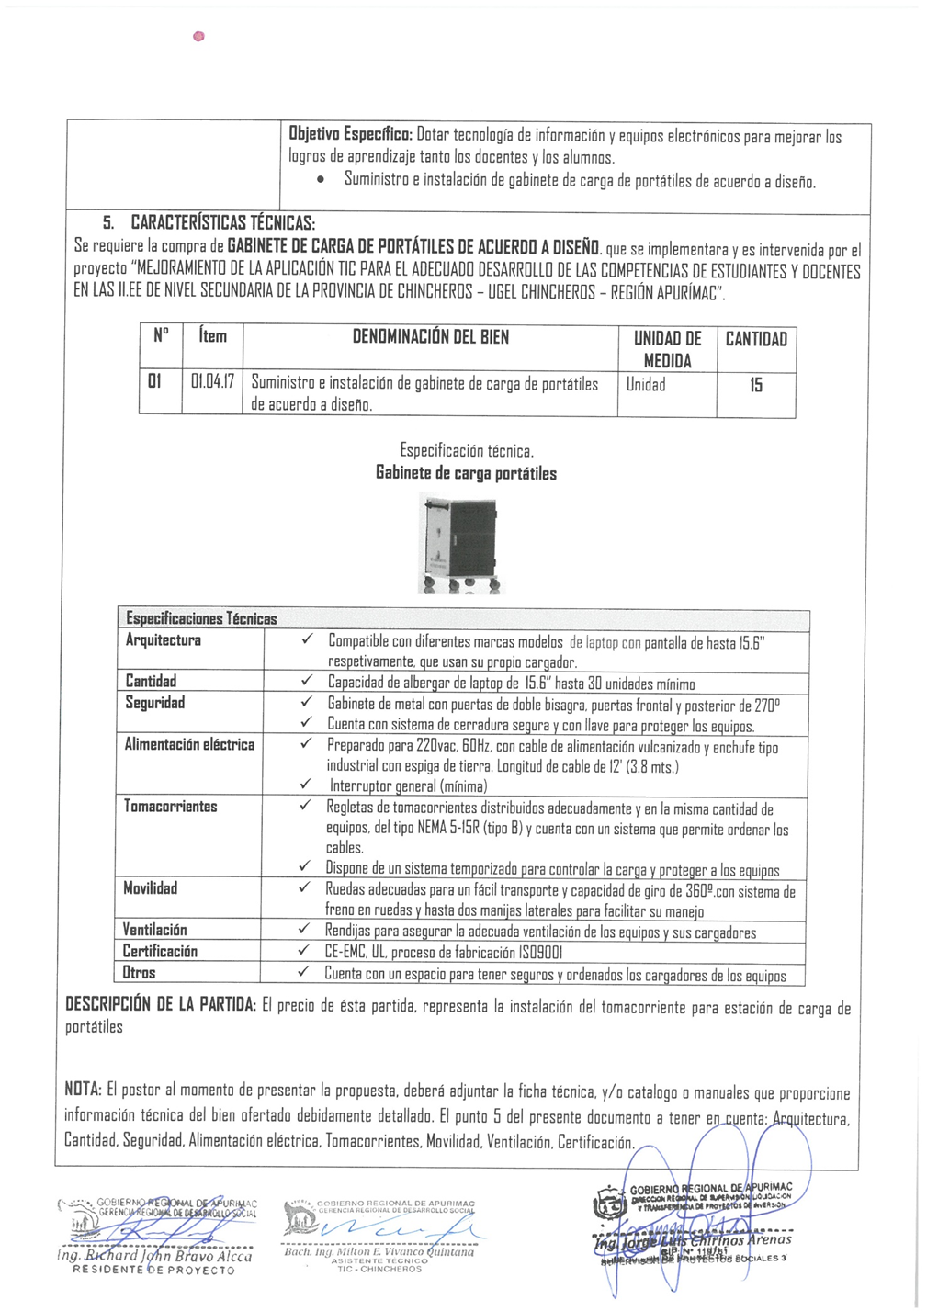

La situación adversa antes descrita, pone en riesgo la ejecución física del proyecto ya que no se estarían cumpliendo con los plazos previsto en la programación con la finalidad lograr los objetivos planteados para el presente proyecto.

# ****DOCUMENTACIÓN VINCULADA AL HITO DE CONTROL****

La información y documentación que la Comisión de Control ha revisado y analizado durante el desarrollo del Control Concurrente al hito de control n.º 1 “Devengado a la adquisición del equipamiento de Gabinetes de Carga de Portátiles”.

Las situaciones adversas identificadas en el presente informe se sustentan en la revisión y análisis de la documentación obtenida por la Comisión de Control, la cual ha sido señalada en la condición y se encuentra en el acervo documentario de la Entidad.

# **I**NFORMACIÓN DEL REPORTE DE AVANCE ANTE SITUACIONES ADVERSAS****

No aplica.

# ****INFORMACIÓN DE LAS SITUACIONES ADVERSAS COMUNICADAS EN INFORMES DE HITO DE CONTROL ANTERIORES****

No aplica.

# ****CONCLUSIÓN****

Durante la ejecución del Control Concurrente al Hito de Control n.° 1 “Devengado a la adquisición del equipamiento de Gabinetes de Carga de Portátiles”, se advirtió una (2) situación adversa que afecta o podría afectar la continuidad del proceso, el resultado o logro de los objetivos del proyecto.

# ****RECOMENDACIONES****

1. Hacer de conocimiento al Titular del Gobierno Regional de Apurímac, el presente informe de Hito de Control, el cual contiene las situaciones adversas identificadas como resultado del Control Concurrente al Hito de Control n.° 1 “Devengado a la adquisición del equipamiento de Gabinetes de Carga de Portátiles”, con la finalidad que se adopten las acciones preventivas y correctivas que correspondan, en el marco de sus competencias y obligaciones en la gestión institucional, con el objeto de asegurar la continuidad del proceso, el resultado o el logro de los objetivos del presente proyecto.
2. Hacer de conocimiento al Titular de Gobierno Regional de Apurímac, que debe comunicar a la Comisión de Control, en el plazo de cinco (5) días hábiles, las acciones preventivas o correctivas adoptadas o por adoptar respecto a las situaciones adversas contenidas en el presente informe, adjuntando la documentación de sustento respectiva.

Abancay, 17 de marzo de 2023

|  |  |
| --- | --- |
| **____________________________________**  **Dennis Helmle Camacho**  Supervisor  Comisión de Control | **____________________________________**  **Manuel Raul Livano Luna**  Jefe de Comisión  Comisión de Control |
| **____________________________________**  **Pedro Meza Peña**  Jefe de Órgano de Control Institucional  Gobierno Regional de Apurímac | |

**APÉNDICE n.° 1**

**DOCUMENTACIÓN VINCULADA AL HITO DE CONTROL**

1. **DOCUMENTACIÓN RESPECTO A SITUACIONES ADVERSAS**

|  |  |
| --- | --- |
| **N°** | **Documento** |
| **1** | Orden de Compra – Guía de internamiento n.° 3961, de 04 de octubre de 2022. |
| **2** | Informe n.º 335-2022-GRAP/11/SGPS/C.P./NCC de 7 de diciembre de 2022 |
| **3** | Informe n.º 341-2022-GRAP/11/SGPS/C.P./NCC de 19 de diciembre de 2022 |
| **4** | Informe n.º 1867-2022-GRAP/11/GRDS/SGPS de 19 de diciembre de 2022 |
| **5** | Informe n.º 1806-2022-GRAP/11/GRDS de 19 de diciembre de 2022 |
| **6** |  |